A tervezési fázisban az adatbázis szerkezetét gondoltuk újra.

Külön táblákat hoztunk létre:

* A szálláson megtalálható szolgáltatásoknak

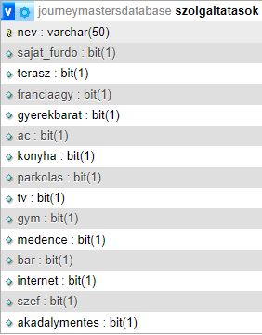

* A felhasználói információknak:

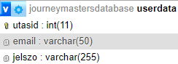

* Az előre létrehozott utazáscsomagoknak:

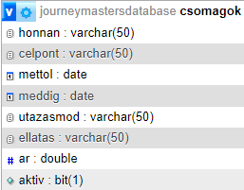

* A csoportoknak, hogy egy utazáshoz több embert is lehessen társítani:

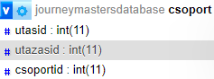

Ezek megvalósításához változtattunk az eddig meglévő táblákon is:

* utasok:

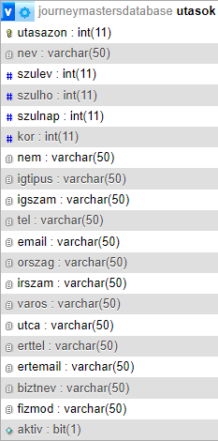

* utazas:

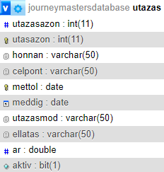

* helyszin:

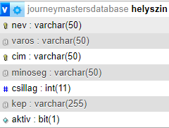

aktiv